Inserte el logo de su agencia de viajes aquí

PAQUETE - F1 GP CANADÁ
CIRCUITO GILLES VILLENEUVE
MONTRÉAL (CANADÁ)
Desde $ 26.050.000 por persona en acomodación doble
5 días - 4 noches
VIGENCIA: 06 A 10 JUNIO DE 2024
Precios por persona en pesos colombianos
Cupos y precios sujetos a disponibilidad y cambio sin previo aviso
(Operación Mínimo 1 Pax)

Tablas de Tarifas o información de tarifas

 | CATEGORIA HOTEL | SENCILLA | DOBLE
PAQUETE GP CANADÁ FORMULA 1 | HOTEL 3* - DEL 06/10 JUNIO 2024. | $ 45.325.000 | $ 26.050.000
+ ENTRADA CATEGORÍA GENERAL
ADMISSION - 3 DAY. | HOTEL 4* - DEL 06/10 JUNIO 2024. | $ 50.687.500 | $ 28.712.500
PAQUETE GP CANADÁ FORMULA 1 | HOTEL 3* - DEL 06/10 JUNIO 2024. | $ 47.050.000 | $ 27.737.500
+ ENTRADA CATEGORÍA GRANDSTAND 31 - 3 DAY. | HOTEL 4* - DEL 06/10 JUNIO 2024. | $ 52.375.000 | $ 30.550.000
PAQUETE GP CANADÁ FORMULA 1 | HOTEL 3* - DEL 06/10 JUNIO 2024. | $ 48.917.500 | $ 29.612.500
+ ENTRADA CATEGORÍA GRANDSTAND 15 - 3 DAY. | HOTEL 4* - DEL 06/10 JUNIO 2024. | $ 54.250.000 | $ 32.350.000
PAQUETE GP CANADÁ FORMULA 1 | HOTEL 3* - DEL 06/10 JUNIO 2024. | $ 49.112.500 | $ 29.800.000
+ ENTRADA CATEGORÍA GRANDSTAND 24 - 3 DAY. | HOTEL 4* - DEL 06/10 JUNIO 2024. | $ 54.475.000 | $ 32.500.000

Incluye:

- Traslado de llegada al aeropuerto de Montreal.
- 4 noches en hotel de 3*o 4*, según elección, en alojamiento y desayuno, del 06 al 10 de junio de 2024.
- Entrada en categoría seleccionada y con acceso al circuito los días seleccionados, para el GP de Fórmula 1 de Canadá.
- Traslado de salida hacia el aeropuerto de Montreal.
- Tarjeta básica de asistencia médica para menores de 70 años

No incluye:

- Vuelos Internacionales
- Traslados al circuito (consultar disponibilidad y precios).
- Gastos Personales
- Tasas locales, pago directo en el hotel.
- 3% de fee bancario
- Gastos no especificados.

Tenga en cuenta

HOTELES PREVISTOS O SIMILARES:
Hoteles 3*: Hotel Confort Inn & Suites St. Jerome, Best Western HOtel St Jerome, Hotel WelcomInns Montreal - Boucherville, Comfort Inn South Shore-Boucherville, o similar.
Hoteles 4*: Hotel Embassy Suites Hotel Montreal, Hotel Chez Swann, Le Nouvel Hotel, Hilton Montreal Laval o similar.
NOTA: Durante congresos y eventos especiales nos reservamos el derecho de ofrecer hoteles alternativos en las ciudades indicadas o en sus alrededores.
Es necesario todos los nombres de los clientes en el momento de la reserva.
Las entradas pueden ser físicas o electrónicas.
Tarifas no válidas durante ferias, congresos y eventos, navidad, año nuevo y semana santa.

GENERAL ADMISSION - 3-DAY
-General Admission Access -Official e-tickets -Friday, Saturday and Sunday access -Giant Screens -Come early for the best spots -Standing places

GRANDSTAND 31 - 3-DAY
-All seats together -Video wall -Numbered seats -Digital tickets

GRANDSTAND 24 - 3-DAY
-All seats together -Official e-tickets -Numbered Grandstand Seating -Giant Screen Views -Friday, Saturday, Sunday Access

GRANDSTAND 15 - 3-DAY
-All seats together -Official e-tickets -Numbered Grandstand Seating -Giant Screen Views -Friday, Saturday, Sunday access
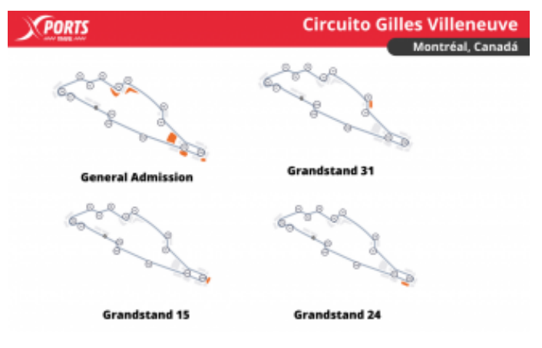

CONDICIONES EVENTOS DEPORTIVOS

** Pueden ser abonos, entradas físicas, electrónicas o para descargar mediante una app en el móvil (pass wallet, etc.), con lo que se necesita que el cliente tenga móvil con internet para poder enseñar la entrada descargada en el móvil. El operador está exento de cualquier responsabilidad si los clientes no tienen Smartphone en el caso que sean tickets para descargar en la app.
** En el caso de ser entradas, el precio que aparece en la misma no es vinculante con el precio de venta, ya que se incluyen gastos de gestión, envío-entrega, impuestos. El cliente acepta y consiente dicha compra en conocimiento de lo anteriormente mencionado de no posibilidad de reclamación alguna, respecto del precio. En el precio que nosotros informamos, incluimos gastos de gestión, impuestos, tramitación y envío.
** El nombre que aparece en las entradas de los eventos, tanto físicas como electrónicas, puede ser distinto al de la persona que adquirió la entrada (para la gran mayoría de los eventos se realiza una compra masiva de entradas a un único nombre, por ello todas las entradas llevan el mismo nombre, el que se proporcionó para la comprar masiva, y no el del cliente que finalmente adquiere la entrada).
** Garantizamos las entradas por parejas, de 2 en 2 ** pueden ser juntas en la misma fila, o en la fila por delante o por detrás, pero juntos **
** Los 2 asientos pueden ser:
- 2 asientos uno al lado del otro. Esto tiene prioridad, pero no tiene garantía.
- 2 asientos en el misma fila con 1 asiento en el medio.
- 2 asientos directamente uno detrás del otro.
- 2 asientos conectados en diagonal.
- 2 asientos (en diagonal) conectados con escaleras en el medio.
** El cliente acepta las condiciones aquí indicadas, y no existirá posible reclamación puesto que se entrega entrada en zona elegida y al precio final informado.
** Precios sujetos a confirmación en el momento de la reserva.
** El operador siempre respetara las categorías establecidas de acuerdo al plano de venta, pudiendo ser
diferentes a las que establezca el organizador del evento. Los clientes están comprando situación en el estadio basada en las categorías que el operador establece, que pueden o no coincidir con la categoría impresa en la entrada. Para evitar inconvenientes, informamos que puede haber variaciones en las categorías oficiales del organizador del evento, que pueden afectar a la ubicación de las categorías en las entradas compradas.
** IMPORTANTE: Las fechas de los eventos pueden mudarse de día, por ello siempre indicamos en la información de los eventos FECHA Y HORA PENDIENTE DE CONFIRMAR. Por experiencia, pueden darse cambios oficiales, tanto de fecha como de hora, entre 15 y 8 días antes del evento. Por ello, rogamos tengan en cuenta dichos posibles cambios oficiales antes de realizar sus reservas de entradas ya que El operador NO SERÁ RESPONSABLE de la no prestación de servicios porque el cliente no llegue a tiempo al evento.
** Importante conocer el hotel donde se alojan los clientes en la ciudad del evento. En caso de no tenerlo reservado con El operador, deberán facilitarnos nombre, dirección y reserva tal cual está hecha. Las entradas/abonos se dará, en la ciudad del evento en propia mano/hotel a nombre del cliente, el día antes del evento o incluso en alguna ocasión, en la misma mañana del evento; siempre confirmando que la reserva ha sido hecha de acuerdo con el nombre de los clientes. No serán dejadas las entradas si el nombre de la reserva no coincide con el nombre del cliente informado. Es importante tener el teléfono del cliente y daremos un teléfono de contacto para cualquier inconveniente que pueda surgir.
** También es posible que para la entrega de las entradas exista un pick up en un punto cercano al estadio, el mismo día del evento.
** IMPORTANTE: en determinados eventos, la propia organización niega la entrada a aficionados nacionales del equipo visitante que no pertenezcan a las peñas oficiales del mismo. El operador no tiene potestad alguna sobre estas medidas puesto que es la entidad organizadora la que decide a quien permite la entrada y a quien se la deniega.
** Es responsabilidad del cliente, avisar urgente en caso de no tener las entradas 12 horas antes del evento. El operador queda exento de cualquier responsabilidad si el cliente no lo informa con dicha antelación.
** En el momento de la reserva de la entrada, los gastos generados son del 100%. No hay posibilidad de cancelación sin gastos.
** Las cancelaciones unilaterales de servicios por parte del cliente, es decir, que el cliente cancele los servicios contratados con El operador, por decisión propia, no darán lugar a compensación ninguna y los gastos podrán llegar a ser del 100% (consultar las condiciones específicas de cancelación en cada caso).
** La cancelaciones por parte del cliente derivadas de situaciones de terrorismo, fenómenos meteorológicos adversos (huracanes, desastres naturales…), epidemias, pandemias… no supondrán compensación ni devolución alguna al cliente, siendo los gastos del 100%, SALVO que el organismo oficial organizador del evento establezca una compensación o devolución, realizando El operador los mismos trámites y gestiones que realice dicho organismo oficial organizador del evento.
** Hora y día previstos, según informado. Cualquier cambio, se comunicaría. El operador, está exento de cualquier responsabilidad ante cambios de programación en los eventos. Las entradas una vez adquiridas, no hay posibilidad de devolución o cancelación sin gastos del 100%.
** Los precios pueden cambiar en cualquier momento.

Itinerario
No aplica

